【金融資料探勘】AI Prompt 實作與優化紀錄表
學生姓名： 張嘉洵
學號：411336039
分析日期： 2026 / 04 / 07

一、 任務目標 (The Task)
請簡述你今天想要利用 AI 解決的財務分析問題或數據處理任務。
範例：我想要計算 2020/01/02 台指選擇權 (TXO) 的 Put-Call Ratio，並判斷市場氛圍。
你的描述：
我想利用AI把散落在各處的原始資料（收盤價、結算日、利率）整合成一份標準的CSV索引檔，包含 Date、File、S0、Contract、Maturity、ContractExpiryDate 與 Rf 等關鍵欄位之分析索引檔。
二、 Prompt 迭代歷程 (The Iteration Process)
在得到最終答案前，你可能經歷了多次嘗試。請記錄你的優化路徑。
1. 原始指令 (Initial Prompt)
提示：記錄你第一次對 AI 下的指令。即使結果不理想（如：亂碼、算錯、範圍太廣）也請記錄下來。
- 指令內容： 我把2020的資料丟到雲端請利用colab來製作成path_教學0305的形式 先做前三個 date 和flies以及s0
- AI 的回應狀況： 無法讀取到正確的檔名，檔名讀取錯誤
2. 優化過程 (Adjustment)
- 修正點： 我給了明確的檔名，並直接把檔案貼給AI
3. 最佳指令 (The Master Prompt)
請複製你的 Master Prompt 於下方：
我把2020的資料丟到雲端請利用colab來製作成path_教學0305的形式 先做前三個 date和 flies 以及s0。檔名是20260407080225

三、 數據分析結果 (The Analysis)
請貼上 AI 產出的關鍵數據表格或圖表，並進行專業解讀。
- 關鍵數據紀錄：
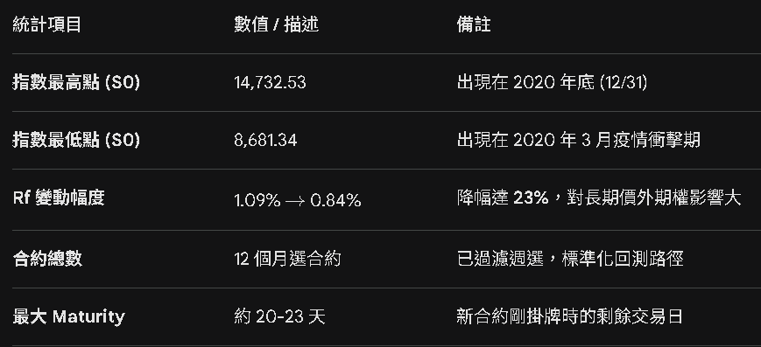
- 財務專業洞察 (Insight)：
2020 年是一個「低利率 + 高波動 + 強趨勢」的特殊年份

四、 學習心得與反思
- AI 工具的優勢： 數據處裡很快有時候只要丟個網址就能幫你找出你需要的數據，能快速寫出程式，也能找出其中的問題點。
- AI 的限制： 有時候不覺得自己有錯誤，必須要拿出一個明確的證據才會改，有時候根本不知道數據就按照自己的想法回答。
- 給下一個使用者的建議：給出明確的例子或是檔案，直接餵給AI就能避免的AI自己亂編數據或是找不到檔案的問題。

💡評分標準：
- 邏輯性 (40%)：35%，給予資料分析時常常找不到檔案或是編出一個錯誤的程式碼，以至於程式跑不動
- 正確性 (30%)：30%，查找的數據都是正確的。
- 洞察力 (30%)：20%，分析的內容大多是對的

